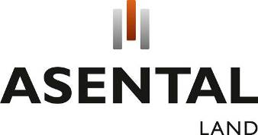


TISKOVÁ INFORMACE 3. září 2015

MORAVSKOSLEZSKÁ ROZVOJOVÁ ZÓNA: VYNIKAJÍCÍ ZÁZEMÍ PRO FIRMY PŮSOBÍCÍ VE FARMACII A ZDRAVOTNICTVÍ

Česká vláda letos v červenci oficiálně schválila a v srpnu znovu potvrdila poskytnutí dotace ve výši 750 mil. Kč na financování rozvojového území Barbora v Karviné. Tento brownfield je spolu s územími František II a Dukla součástí Moravskoslezské rozvojové zóny, která patří pro investory k nejperspektivnějším v České republice. V současné době je zóna a její okolí velmi vyhledávaná automobilovými výrobci a jejich subdodavateli, kterých v Moravskoslezském kraji působí několik desítek. Zóna nabízí vynikající zázemí také pro další průmyslové sektory, například pro farmacii a zdravotnictví. Nedávný vstup švédského výrobce profesionálních zdravotnických prostředků Mölnlycke Health Care ProcedurePak do brownfieldu Dukla, kde na ploše 7 ha postaví svůj nový výrobní závod o celkové investici okolo 1,6 mld. Kč a zaměstná 290 lidí, se může stát stimulem pro příchod dalších společností v oboru farmacie a medicíny. Vstup nových investorů do Moravskoslezské rozvojové zóny přispěje k další transformaci celého moravskoslezského regionu a lepší kvalitě života v něm.

Farmacie jako perspektivní obor evropské ekonomiky
Farmacie je obecně považována za jedno z klíčových odvětví budoucnosti. Jeho role se v souvislosti se stárnutím evropské populace i se sílícím trendem vyspělých zemí po lepší kvalitě života jejich obyvatel bude dále zvyšovat. Současní obyvatelé Evropy žijí v průměru o 30 let déle než jejich předkové před sto lety – a to i díky pokroku ve zdravotnictví, s nímž je úzce spojen výzkum, vývoj a farmaceutický průmysl. Evropa chce být konkurenceschopná USA i rychle rostoucím ekonomikám (Brazílie, Čína), a proto musí farmacii včetně výzkumu a vývoje i nadále rozvíjet. Sektor vytváří velké množství pracovních příležitostí. Podle údajů EFPIA (Evropská federace farmaceutických odvětví a asociací) farmaceutický průmysl v zemích EU nyní zaměstnává na 700 000 lidí.

Česká republika: fakta a čísla o farmacii a s ní souvisejících oborech
- Farmacie je v Česku od 90. let jedním z odvětví, do něhož vedle automobilového průmyslu, informačních technologií a sektorů tzv. Life Sciences proudí nejvíce investic. Farmaceutický průmysl, který se v Česku v současné době orientuje zejména na generická léčiva, je tradičním vývozním odvětvím země a je zde stále na vzestupu. České firmy vyvážejí stále více zdravotnické techniky a zařízení pro nemocnice. Patří mezi světovou špičku v oboru a staví nemocnice a kliniky od afrického Gabonu přes Papuu-Novou Guineu až po Trinidad a Tobago. Vývoz v roce 2014 vzrostl o 60 % a dosáhl 25 mld. Kč.
- Vynikající infrastruktura včetně specializovaných univerzit, medicínských a biotechnologických center excelence a výzkumných center (např. 4Medical Innovations Ostrava - biomedicínské translační centrum pro rozvoj regenerativní medicíny, BIOCEV Praha, CEITEC Brno, FNUSA-ICRC Brno, IMTM Olomouc).
- V minulosti si Česko získalo reputaci ve farmacii i díky mezinárodnímu renomé, jemuž se těší firmy Léčiva (nyní česká farmaceutická jednička Zentiva, generická platforma společnosti Sanofi) a Galena (nyní Teva Pharmaceuticals CR jako součást nadnárodní skupiny Teva).
- V zemi se daří výzkumu v oblasti medicíny a přírodních věd: čeští vědci mj. objevili zákony dědičnosti (Řehoř J. Mendel) a čtyři základní krevní skupiny (Jan Janský), vyrobili kontaktní čočky (Otto Wichterle) a objevili řadu antivirotik využívaných při léčbě HIV/AIDS či hepatitidy typu B (Antonín Holý).

Moravskoslezský kraj: ideální podmínky pro firmy působící ve farmacii a medicíně
Důkazem, že region poskytuje společnostem z farmaceutického průmyslu a souvisejících oborů atraktivní zázemí pro jejich působení a další rozvoj, je působení firmy Teva Pharmaceuticals CR, dvojky českého trhu s generickými léčivy (hned po Zentivě). Ve svém výrobním závodě v Opavě zaměstnává na 1 400 lidí; je jedním z největších výrobců ve střední Evropě a významným exportérem, především na americký trh. Mezi další firmy z oboru patří FAVEA (Kopřivnice), Walmark (Třinec) a Mölnlycke Health Care (Karviná). V sousedním Olomouckém kraji navíc působí společnosti FARMAK a OlChemIm. Moravskoslezský kraj má vynikající strategickou polohu v blízkosti Slovenska a Polska. V dosahu 100 km mají sídlo Saneca Pharmaceuticals (Hlohovec) a HBM Pharma (Martin), ve 150 km vzdálené Bratislavě působí Glenmark Pharmaceuticals a NYCOMED.

Výhody kraje pro firmy z oboru farmacie a medicíny
- strategicky výhodná poloha, z níž lze velmi dobře zásobovat jak trhy EU v západní Evropě, tak i v Rusku, Bělorusku a na Ukrajině
- skvělá infrastruktura a dopravní dostupnost
- silná průmyslová tradice regionu a s ní spojený dostatek kvalifikované místní pracovní síly pro všechny typu požadavků
- nižší náklady na pracovní sílu v porovnání s nejvyspělejšími zeměmi EU
- velký potenciál pro výzkum a vývoj
- významné investiční pobídky a podpora na úrovni státu i místních municipalit.

Moravskoslezská rozvojová zóna: atraktivní synergie
Společnostem působícím ve farmacii a souvisejících oborech, zvažujícím svůj vstup do střední Evropy, nabízí širokou škálu příležitostí Moravskoslezská rozvojová zóna. Ta je tvořena třemi rozsáhlými rozvojovými územími typu brownfield. Jde o území František II navazující na stávající území František, Dukla a Barbora. Všechna leží v centru geografického trojúhelníku, vytyčeného městy Ostrava, Karviná a Havířov, v němž v dosahu jedné hodiny jízdy od jeho středu žije více než 1,2 mil. lidí. Území jsou od sebe vzdálena pouze 5 minut jízdy. Spojuje je čtyřproudová páteřní síť rychlostních silnic, která se napojuje na dálnice D1 a D56.

Vlastníkem brownfieldů je společnost Asental Land ze skupiny Asental Group, která je rozvíjí postupně v rámci jednoho konceptu. Podle Anthonyho Caina, generálního ředitele skupiny Asental Group, vytváří vzájemná blízkost území František II, Dukla a Barbora významné operační synergie - například směrem k dalším farmaceutickým firmám působícím v Moravskoslezském kraji i v jeho dosahu, ke zdejším logistickým společnostem i ostatním partnerům (například z oblasti výzkumu a vývoje). Synergické efekty Moravskoslezské rozvojové zóny lze nejlépe ilustrovat na rozhodnutí společnosti Mölnlycke Health Care ProcedurePak, která dosud působila v průmyslové zóně Nové Pole v Karviné a pro svou expanzi si vybrala právě nedaleký brownfield Dukla. Emmanuel Chilaud, generální ředitel výrobního závodu Mölnlycke v Karviné, vysvětluje: „Nejdůležitějším kritériem výběru našeho potenciálního nového působiště byla blízkost Karviné. Dalšími aspekty, které jsme přirozeně museli vzít v úvahu, byla logistika, finance a lidské zdroje. V celkovém souhrnu proto byly pro nás Havířov a rozvojové území Dukla tou nejatraktivnější volbou.“

Vzhledem k velikosti celé Moravskoslezské zóny rozvíjí společnost Asental Land území František II, Dukla a Barbora v úzké koordinaci a spolupráci s veřejným sektorem. Spolupráce s veřejným sektorem (obec Horní Suchá v případě brownfieldu František II, město Havířov v případě Dukly a Moravskoslezský kraj v případě území Barbora) pomůže zajistit budoucím společnostem působícím v oboru farmaceutického průmyslu, aby se jejich potřebám ze strany veřejné a státní sféry dostalo významné podpory. Jde například o státní podporu a daňové pobídky na vytvoření nových pracovních míst.

František: zrození úspěchu (František I) a jeho budoucí pokračování (František II)
František je první, již realizovanou součástí Moravskoslezské rozvojové zóny. Úspěšný příběh brownfieldu, který má 14 ha a je v katastru obce Horní Suchá, se začal rodit v roce 2005. Dřívější šachta František na počátku 20. století vytěžila miliony tun uhlí, dávala práci tisícům lidí a zásadním způsobem změnila tvář obce. Po jejím uzavření v roce 1999 se zdálo, že potenciál tohoto místa je vyčerpán. Opak byl však pravdou. Obec Horní Suchá, tváří v tvář vysoké nezaměstnanosti a hrozbě zdevastovaného areálu, okamžitě převzala iniciativu a začala usilovat o přeměnu starého dolu na moderní průmyslovou zónu. Po ekologické rekultivaci následovaly investice do nové technické infrastruktury a komunikačních systémů. Obec tak byla vůbec první samosprávou v ČR, která využila program podpory regenerace území – a její úsilí bylo korunováno úspěchem. Zrevitalizovaný František byl vyhlášen „Brownfieldem roku 2009“ v soutěži, kterou každoročně pořádá Ministerstvo průmyslu a obchodu a CzechInvest. Nyní v zóně působí na 25 firem zaměstnávajících 300 lidí. V současné době rozšířila skupina Asental Group ve spolupráci s obcí Horní Suchá území o dalších 30 ha přilehlých pozemků, čímž vznikla zóna František II. Stále zde navíc ještě zůstává rozvojový potenciál dalších 30 ha.

Dukla: Mölnlycke jako první velký investor v této zóně
Druhou součástí Moravskoslezské rozvojové zóny je Dukla na místě původního hlubinného uhelného dolu, ležící 2 km od centra města Havířov. Pozemky o ploše 30 ha spoluvlastní město se společností Asental Land. Dukla má potenciál k vytvoření až 1 200 pracovních míst. Na jaře 2014 byla dokončena technická infrastruktura a dopravní napojení celého areálu. Švédský výrobce profesionálních zdravotnických prostředků Mölnlycke Health Care ProcedurePak již podepsal se společností Asental Land budoucí kupní smlouvu. Na ploše 7 ha postaví nový výrobní závod o celkové investici okolo 1,6 mld. Kč, který zaměstná 290 lidí. Předpokládá se, že továrna zahájí provoz v roce 2017. Eduard Heczko, náměstek primátora Havířova, dodává: „Realizace záměru společnosti Mölnlycke přinese pro město nejen tolik potřebná pracovní místa, ale bude mít i navazující efekty: využití volných bytů pro jejich zaměstnance, zvýšení kupní síly místních obyvatel a tím i podporu podnikání v oblasti obchodu, služeb či kultury. V neposlední řadě to může být impulsem pro další potenciální zájemce, kteří budou chtít umístit své podnikatelské aktivity v areálu bývalého Dolu Dukla.“

Barbora: státní dotace jako další krok v transformaci
Třetí součástí Moravskoslezské rozvojové zóny je velký brownfield Barbora o ploše 100 ha na místě zbouraného a jen částečně obnoveného města Karviná. Jeho realizace byla v roce 2013 schválena českou vládou. Ta letos v červenci schválila a v srpnu znovu potvrdila poskytnutí dotace ve výši 750 mil. Kč, které budou určeny na další přípravu území a realizaci technické infrastruktury. Využitelná plocha brownfieldu pro budoucí investice dosahuje přibližně 65 ha. Na přípravě tohoto území pro budoucí využití spolupracuje Asental Land s Moravskoslezským krajem, jemuž se po získání územního rozhodnutí chystá převést pozemky. Kraj je pak bude dále nabízet velkým strategickým výrobcům. Celková kapacita 430 000 m² pro budoucí průmyslovou výstavbu dává tušit, že počet pracovních míst může dosáhnout 2 000. Vydání územních rozhodnutí se předpokládá před koncem roku 2015, práce na infrastruktuře by měly začít v roce 2016. Přípravné práce pro zónu Barbora by mohly být hotovy do konce příštího roku. První noví výrobci, kteří vstoupí do rozvojového území Barbora, tak budou moci začít stavět své výrobní závody v roce 2017.

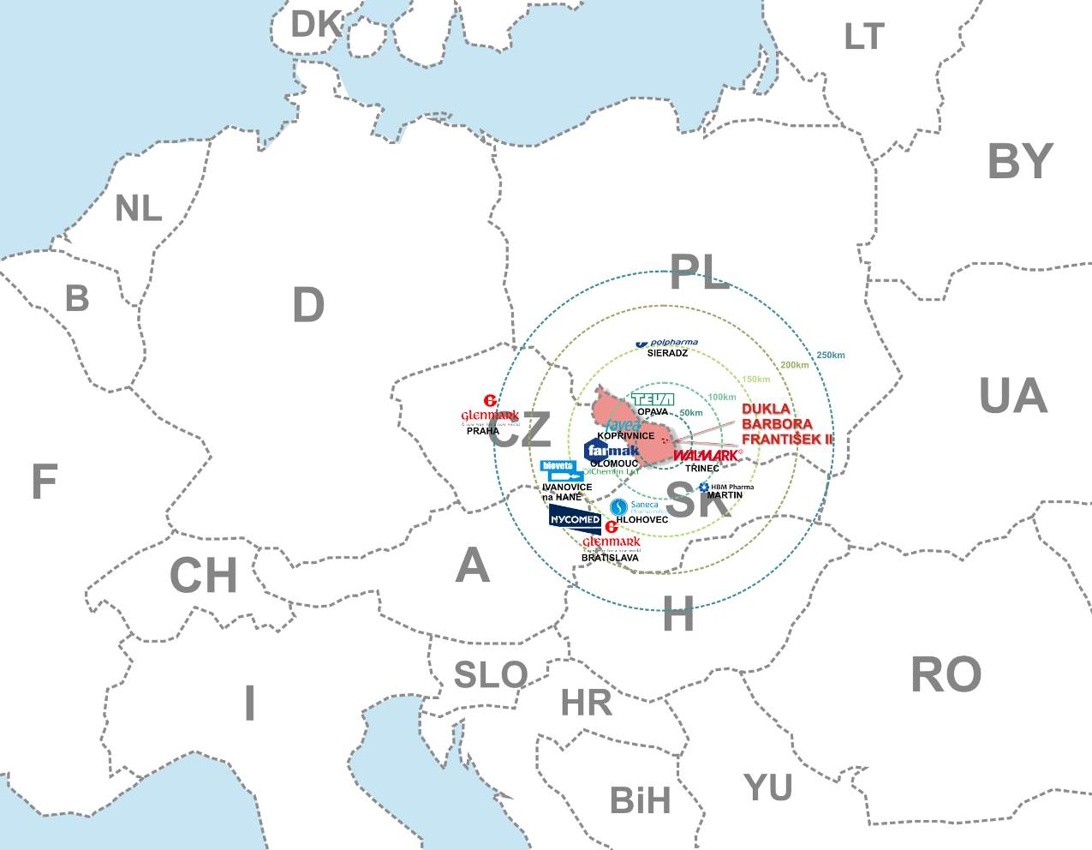
Schéma: významné farmaceutické společnosti v dosahu Moravskoslezské rozvojové zóny
Schéma: Moravskoslezská rozvojová zóna a její dostupnost silniční dopravou

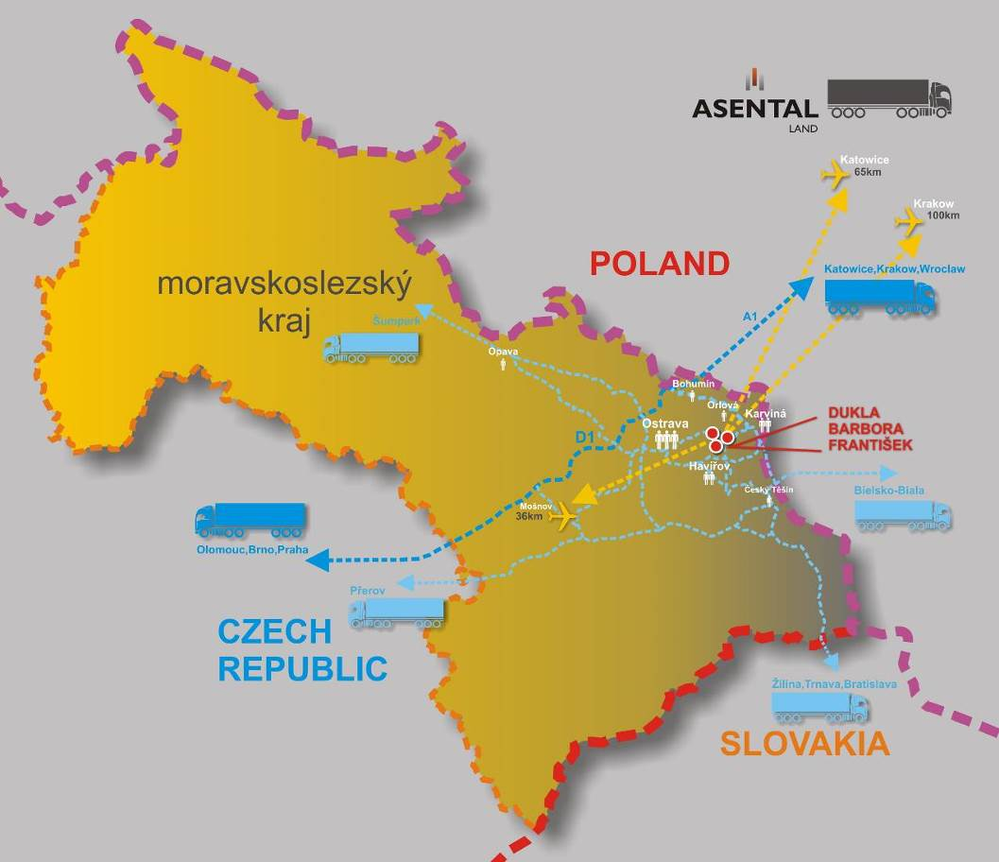

Schéma: Moravskoslezská rozvojová zóna a její dostupnost železniční dopravou
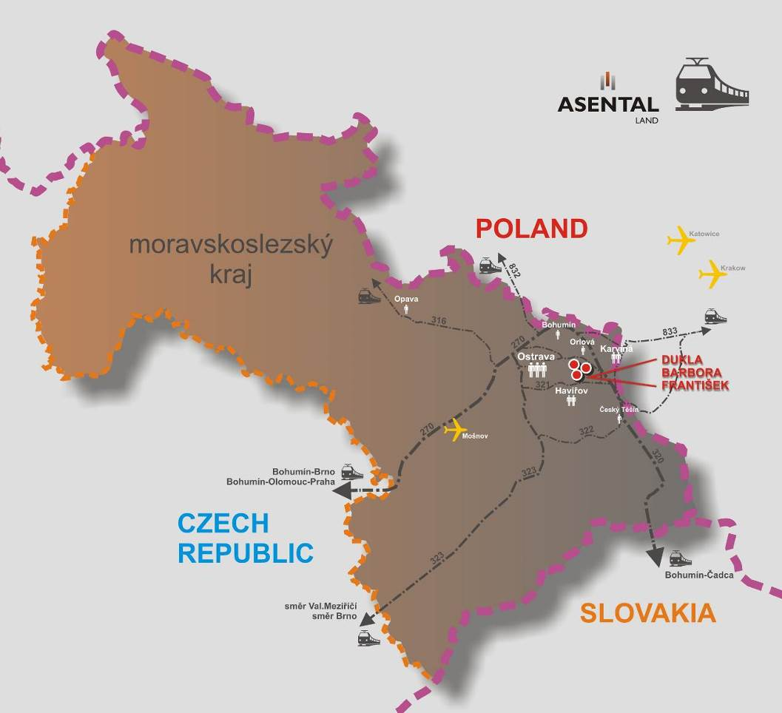

Zdroje a více informací:
http://www.efpia.eu/facts-figures
http://www.czechinvest.org/data/files/life-sciences-final-92-en-new2-92-en.pdf
http://archiv.ihned.cz/c1-64418160-ceske-firmy-vyvazi-stale-vice-zdravotnicke-techniky-nemocnice-vybavuji-i-v-africe

O skupině Asental Group a její divizi Asental Land
Asental Land. s. r. o. - hlavní vlastník pozemků tří rozvojových území v rámci Moravskoslezské rozvojové zóny (František, Dukla a Barbora) - je součástí realitní skupiny Asental Group. Ta zastřešuje společnosti, které dohromady vlastní a spravují více než 45 milionů m² převážně nezastavěné plochy a více než 100 komerčních nemovitostí. Většina z nich se nachází v Moravskoslezském kraji v ostravsko-karvinské aglomeraci, kde žije téměř milion obyvatel. Mezi hlavní aktivity Asental Group patří správa komerčních nemovitostí, nakládání s pozemky, rekultivace a realitní development. Základní funkcí skupiny je poskytovat strategické, řídící a organizační zastřešení svým třem divizím: Asental Business, Asental Reserve a Asental Land. Vzhledem k rozsáhlému portfoliu pozemků a komerčních nemovitostí, které vlastní, se skupina Asental Group velkou měrou podílí na celkové ekonomické revitalizaci regionu.

Asental Land spravuje řadu pozemků určených k budoucímu rozvoji. Pro umožnění využití pozemků v Moravskoslezském regionu úzce spolupracuje s krajskou samosprávou a příslušnými městy a obcemi. Spolupráce má řadu podob: od aktivní účasti při tvorbě strategických plánů využití pozemků postižených dřívější průmyslovou činností, podílu na projektech jednotlivých měst a obcí a řešení bezpečnosti až po rozvoj infrastruktury, regionální marketing i tvorbu a společný rozvoj průmyslových zón, obytných území a rekreačních oblastí. Asental Land s veřejným sektorem spolupracuje rovněž jako partner společných projektů. Vedle rozvojových území František, Dukla a Barbora patří mezi klíčové projekty společnosti Asental Land pozemek Přívoz ve stejnojmenné ostravské čtvrti a pozemek Orlová ve stejnojmenném městě 10 km od Ostravy, na němž se počítá s rezidenční zástavbou.

Více informací:
Crest Communications
Kamila Čadková – Account Director
Tel.: 222 927 111, 731 613 609
E-mail: kamila.cadkova@crestcom.cz
http://www.crestcom.cz/tiskove_stredisko/presscenter.php

Asental Land
Marcela Tomášková – ředitelka speciálních projektů
Tel.: 596 262 222
E-mail: marcela.tomaskova@asental.eu
www.asental.eu

